ANEXO I
SOLICITUD DE SUBVENCIÓN DE PROYECTOS EXPERIENCIALES DE EMPLEO Y FORMACIÓN

DATOS DE LA ENTIDAD SOLICITANTE
ENTIDAD PROMOTORA |  |  | CIF
DOMICILIO
CP |  | CCC
COREO ELECTRONICO PARA AVISO NOTIFICACIONES ELECTRÓNICAS

TFNO |  | MOVIL
REPRESENTANTE
APELLIDOS Y NOMBRE |  |  | NIF
CARGO
TFNO |  | MOVIL

DATOS DEL PROYECTO
MODALIDAD | DENOMINACION | SUBVENCIÓN SOLICITADA | COSTE TOTAL PROYECTO
□ Proyectos experienciales
□ Proyectos experienciales emprendedores
□ Proyectos experienciales menores 30 años
BREVE RESUMEN DEL OBJETO DEL PROYECTO

CONTENIDO FORMATIVO OBLIGATORIO (cumplimentar según las características de cada proyecto)

CERTIFICADO PROFESIONALIDAD | ACREDITADO | CÓDIGO | DURACIÓN (meses) | Nº TRABAJADORES/AS POR ESPECIALIDAD

ESPECIALIDAD CATALOGO SEPE | INSCRITO | CÓDIGO | DURACIÓN (meses) | N.º TRABAJADORES/AS POR ESPECIALIDAD

FORMACIÓN ESPECÍFICA AUTORIZADA POR SEPE | CÓDIGO | DURACIÓN (meses) | N.º TRABAJADORES/AS POR ESPECIALIDAD

CÁLCULO DEL COSTE DEL PROYECTO
Desglose de la subvención solicitada |  | Importe | Residencia | % | Desglose aportación entidad |  | Importe | % | TOTAL | IMPORTE
Desglose de la subvención solicitada | Módulo A |  |  |  | Desglose aportación entidad | Módulo A |  |  | TOTAL
Desglose de la subvención solicitada | Módulo B |  |  |  | Desglose aportación entidad | Módulo B |  |  | TOTAL
Desglose de la subvención solicitada | Módulo C |  |  |  | Desglose aportación entidad |  |  |  | TOTAL

SUBVENCIÓN SOLICITADA

DATOS DE LA CUENTA BANCARIA PARA EL ABONO DE LA SUBVENCIÓN
ENTIDAD
N.º IBAN
El titular de la cuenta bancaria debe coincidir con la Entidad solicitante

DECLARACIONES RESPONSABLES
Que se encuentra al corriente en el pago de obligaciones por reintegro de subvenciones, de acuerdo con lo previsto por el artículo 13.2.g) de la Ley 38/2003, de 17 de noviembre, General de Subvenciones.

No tener deudas con la Administración concedente por reintegros de subvenciones en período ejecutivo, salvo que se trate de deudas aplazadas, fraccionadas o se hubiera acordado su suspensión con ocasión de la impugnación de la correspondiente resolución de reintegro.

Que no se encuentra incursa en las prohibiciones para obtener la condición de beneficiarios de subvenciones establecidas en los apartados 2 y 3 del artículo 13 de la Ley 38/2003, de 17 de noviembre:

• No haber sido condenada mediante sentencia firme a la pena de pérdida de la posibilidad de obtener subvenciones o ayudas públicas o por delitos de prevaricación, cohecho, malversación de caudales públicos, tráfico de influencias, fraudes y exacciones ilegales o delitos urbanísticos.

• No haber solicitado la declaración de concurso voluntario, no haber sido declarados insolventes en cualquier procedimiento, no hallarse declarados en concurso, salvo que en 2 éste haya adquirido la eficacia un convenio, no estar sujetos a intervención judicial o no haber sido inhabilitados conforme a la Ley 22/2003, de 9 de julio, Concursal, sin que haya concluido el período de inhabilitación fijado en la sentencia de calificación del concurso.

• No haber dado lugar, por causa de la que hubiesen sido declarados culpables, a la resolución firme de cualquier contrato celebrado con la Administración.

• No estar incursa la persona física, los administradores de las sociedades mercantiles o aquellos que ostenten la representación legal de otras personas jurídicas, en alguno de los supuestos de la Ley 3/2015, de 30 de marzo, reguladora del ejercicio del alto cargo de la Administración General del Estado, de la Ley 53/1984, de 26 de diciembre, de incompatibilidades del Personal al Servicio de las Administraciones Públicas, o tratarse de cualquiera de los cargos electivos regulados en la Ley Orgánica 5/1985, de 19 de junio, del Régimen Electoral General, en los términos establecidos en la misma o en la normativa autonómica que regule estas materias.

• No tener la residencia fiscal o territorio calificado reglamentariamente como paraíso fiscal

• No haber sido sancionado mediante resolución firme con la pérdida de la posibilidad de obtener subvenciones conforme a la Ley General de Subvenciones u otras leyes que así lo establezcan.

• No estar en una situación en la que pueda presumirse que la entidad, por razón de las personas que la rigen o de otras circunstancias, pueda presumirse que es continuación o que deriva, por transformación, fusión o sucesión, de otras entidades en las que hubiesen concurrido las prohibiciones para obtener subvenciones.

• No estar incursa en las causas de prohibición previstas en los apartados 5 y 6 del artículo 4 de la Ley Orgánica 1/2002, de 22 de marzo, reguladora del Derecho de Asociación.

• No haber sido suspendido el procedimiento administrativo de su inscripción por encontrarse indicios racionales de ilicitud penal, en aplicación de lo dispuesto en el artículo 30.4 de la Ley Orgánica 1/2002, en tanto no recaiga resolución judicial firme en cuya virtud pueda practicarse la inscripción en el correspondiente registro.

Que no percibe o ha solicitado ayudas, ingresos o recursos para la misma finalidad, procedentes de cualesquiera Administraciones o entes públicos o privados, nacionales, de la Unión Europea o de organismos internacionales, incompatibles con la subvención solicitada.

Que dispongo de la documentación que así lo acredita y que la pondré a disposición de la Administración cuando me sea requerida, comprometiéndome a mantener dicha documentación a su disposición durante el tiempo inherente al reconocimiento y ejercicio de mi derecho.

Me comprometo a mantener el cumplimiento de lo anteriormente declarado durante el periodo de tiempo desde su presentación hasta la resolución de la convocatoria, el pago de la subvención y el periodo de su ejecución.

Que conozco que la entidad solicitante es responsable de la veracidad de los datos y documentos que presenta para esta convocatoria, teniendo el deber de custodia de los documentos originales sobre los que aporte copia digitalizada. Con la firma electrónica de la solicitud, declaro la fidelidad de las copias aportadas con sus originales.

Que conozco que la inexactitud falsedad u omisión, de carácter esencial, de cualquier dato o información que se incorpore a esta declaración responsable, o la no presentación ante la Administración competente de la documentación que sea en su caso requerida para acreditar el cumplimiento de lo declarado, determinará la imposibilidad de continuar con el ejercicio del derecho o actividad afectada desde el momento en que se tenga constancia de tales hechos, sin perjuicio de las responsabilidades penales, civiles o administrativas a que hubiera lugar.

El representante de la Entidad
(firmado digitalmente)

ANEXO II
MEMORIA
- DENTIFICACIÓN DE LA ENTIDAD PROMOTORA
DENOMINACIÓN
Calle/Plaza/Avda.
CP |  | Tfno | Móvil | Email
CCC |  |  | CIF
REPRESENTANTE
CARGO
RESPONSABLE A EFECTOS DE CONTACTO
TFNO |  | Correo electrónico a efectos de aviso de notificación

- PROYECTO
MODALIDAD |  |  | DENOMINACIÓN
Proyectos experienciales
Proyectos experienciales emprendedores
Proyectos experienciales menores 30 años
Domicilio del proyecto
Tfno de contacto

- OBRAS O SERVICIOS A REALIZAR
  - Breve descripción:

  - Destino previsto de la obra o servicio

  - Proyecto técnico aprobado.
No necesario □
Se acompaña □

  - Acreditación de la titularidad, disponibilidad o cesión, en su caso
No necesaria □
Se acompaña □
  - Bien catalogado
Si □
No □
  - En caso afirmativo, se compaña autorización de la Entidad competente
SI □
NO □
  - Memoria descriptiva y detallada del proyecto y de las actuaciones vinculadas (ampliar esta información en cuantas hojas sean necesarias, teniendo en cuenta que el trabajo real es un aspecto esencial para la formación y adquisición de experiencia, y, por tanto, requisito imprescindible para la aprobación de los Programas Experienciales)
Índice mínimo de la memoria:
- Motivación y justificación del proyecto
- Colectivo específico, en su caso, que participará en el proyecto: indicar si se trata de personas atendidas por la propia entidad o vinculadas a su actividad.
- Proyecto formativo:
Contenido del programa obligatorio: especialidades, duración, espacios, aprendizaje
Planificación y programación didáctica: estrategias metodológicas previstas, actividades de aprendizaje propuestas para los contenidos formativos, sistema de evaluación
Formación transversal a impartir y recursos a utilizar
- Vinculación del proyecto y de la formación con actividades prioritarias para la Ciudad o el mercado de trabajo.
- Actuaciones vinculas al desarrollo de la obra o servicio:
Detalle de las actuaciones principales y secundarias: objetivo, lugar, temporalización, implicación de agentes externos, etc.
Justificación del interés y beneficio socio-laboral de las actuaciones para el ámbito territorial
- Actuaciones de la entidad relativas a mejoras del proyecto:
Servicios de apoyo y acompañamiento a los participantes tras la finalización del proyecto
Adopción de medidas de conciliación durante el proyecto
Otras

El representante de la entidad
(firmado digitalmente)

ANEXO III
Certificado expedido por la entidad promotora en el que constará la duración en horas de su participación en el programa, el nivel de formación teórico-práctica adquirida y los módulos formativos cursados.
Documentos del Real Decreto 659/2023 del 18 de julio, por el que se desarrolla la ordenación del Sistema de Formación Profesional (Acta de Evaluación Final Grupal e Informe de evaluación individualizado).
ANEXO IV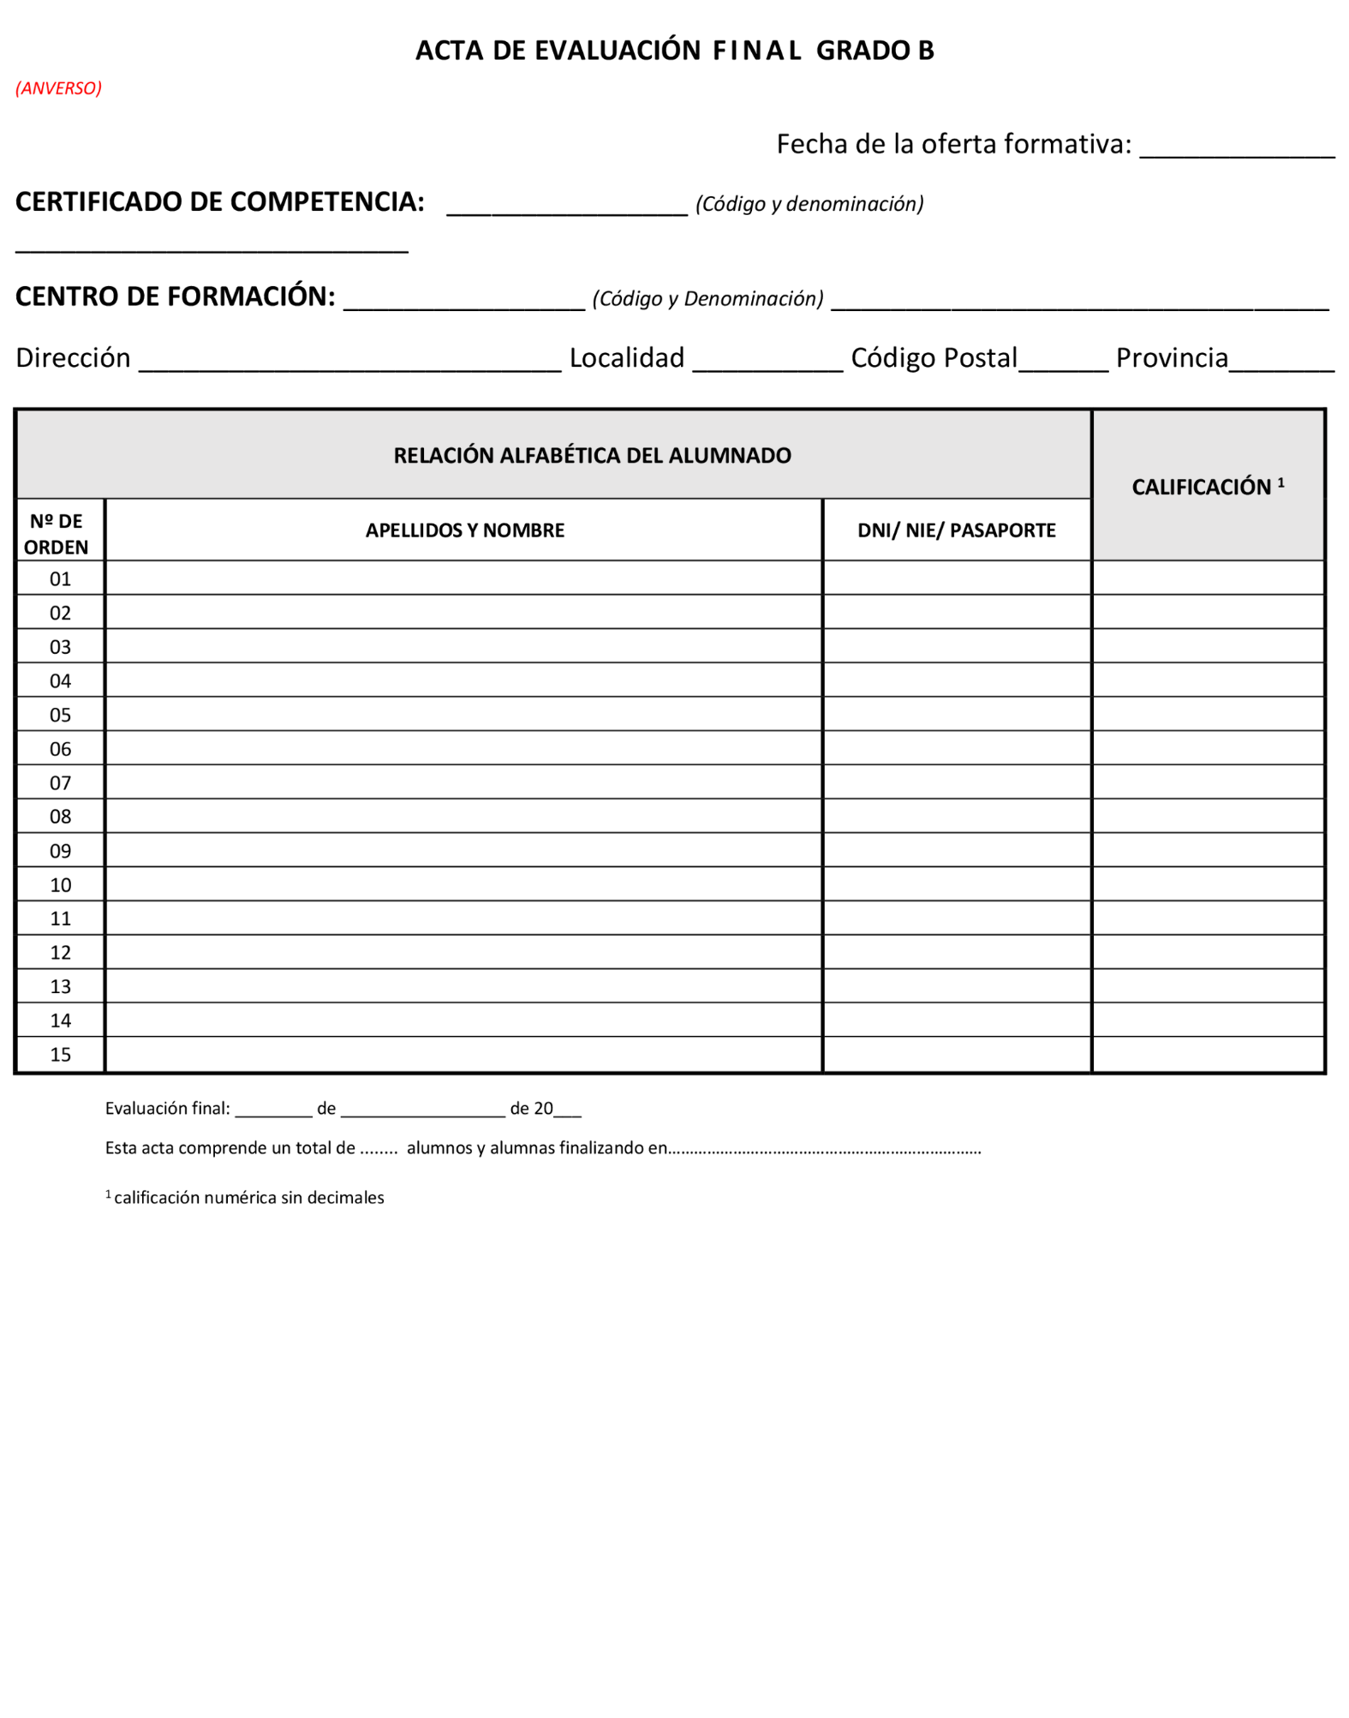
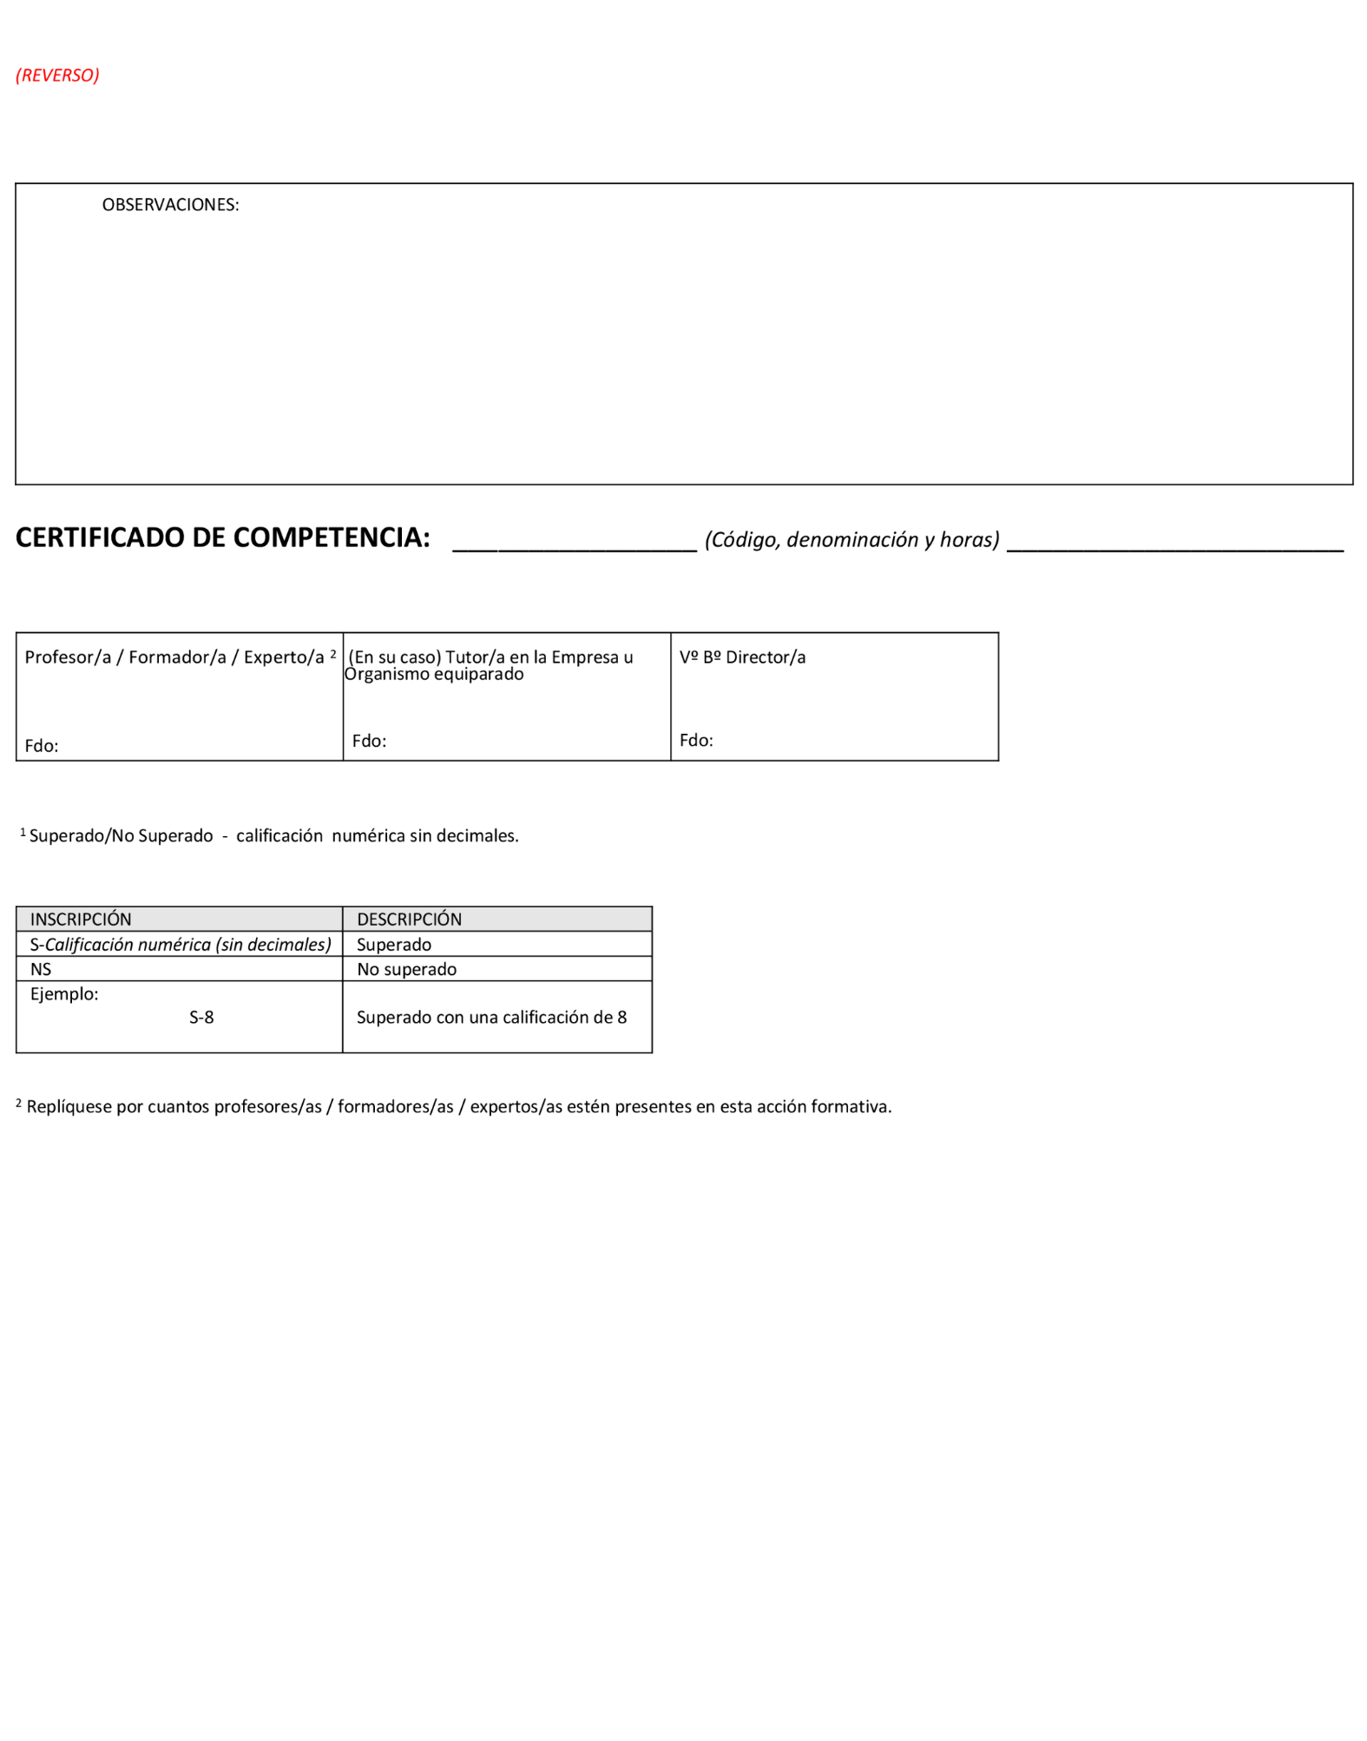
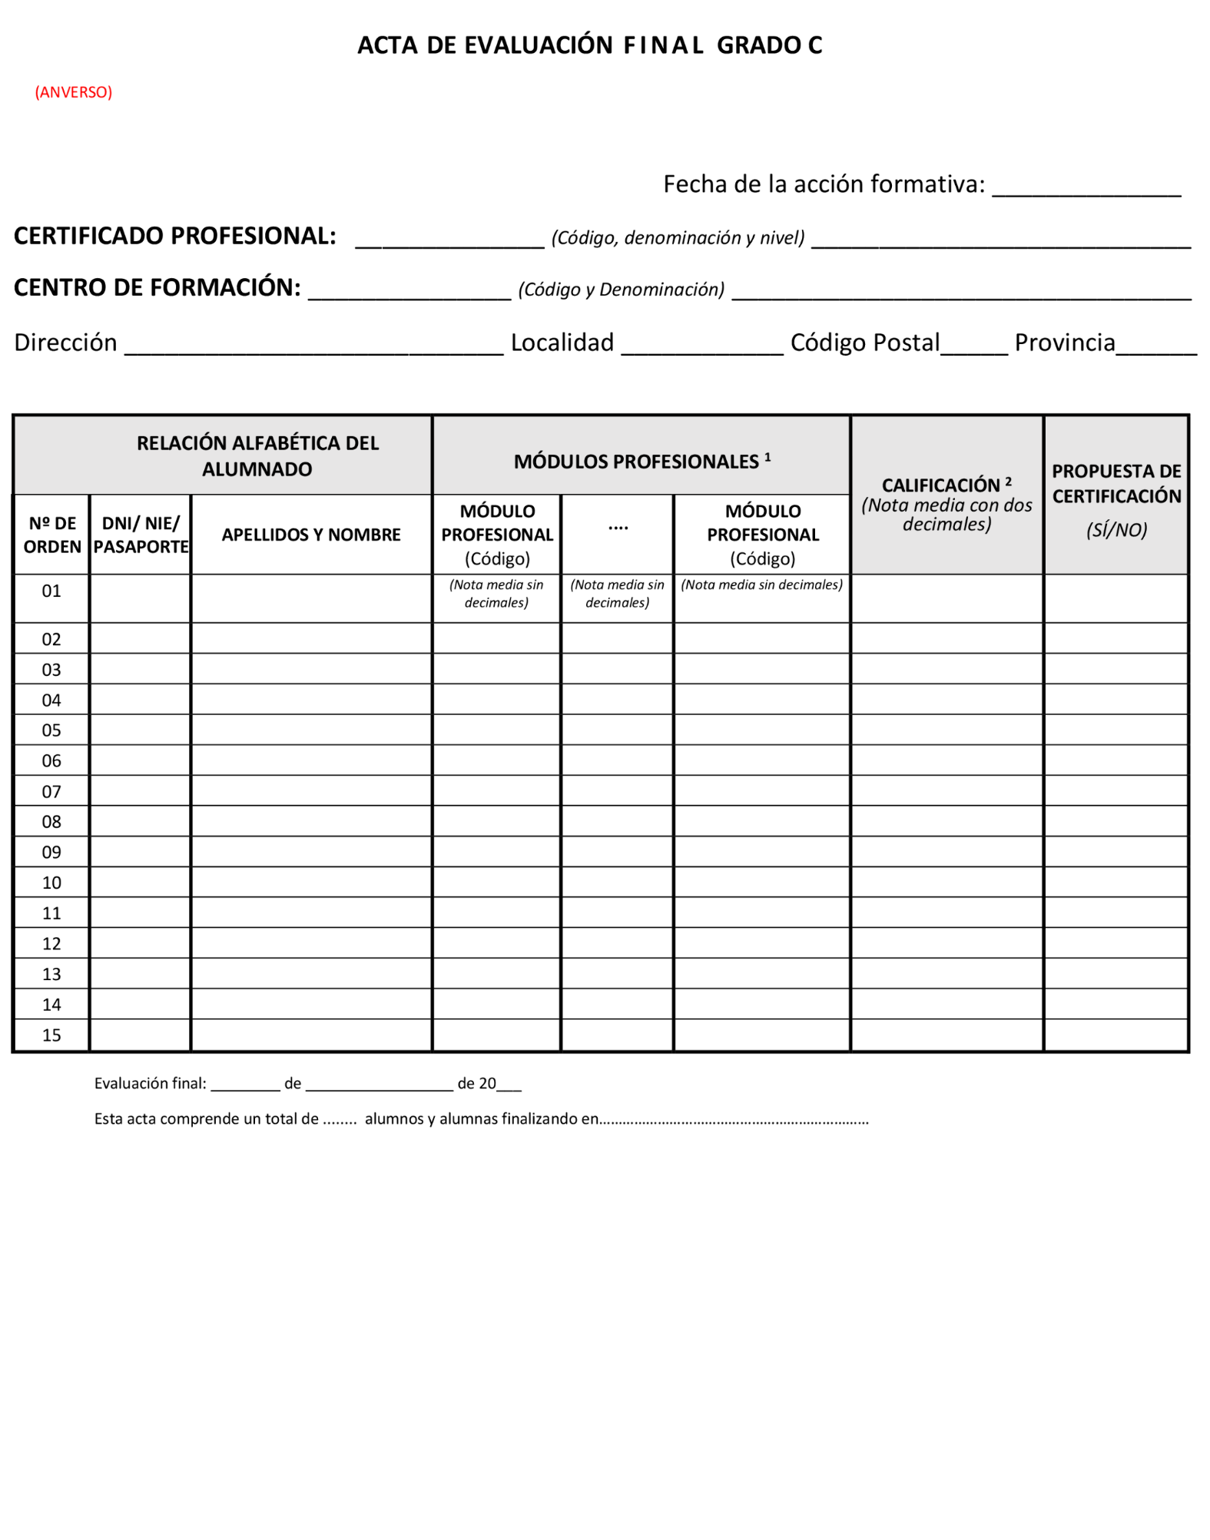
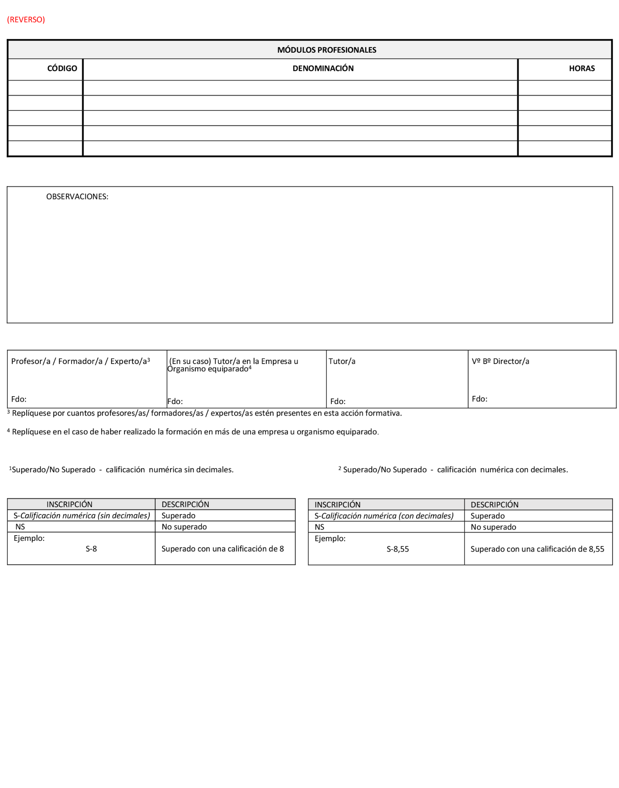
ANEXO V
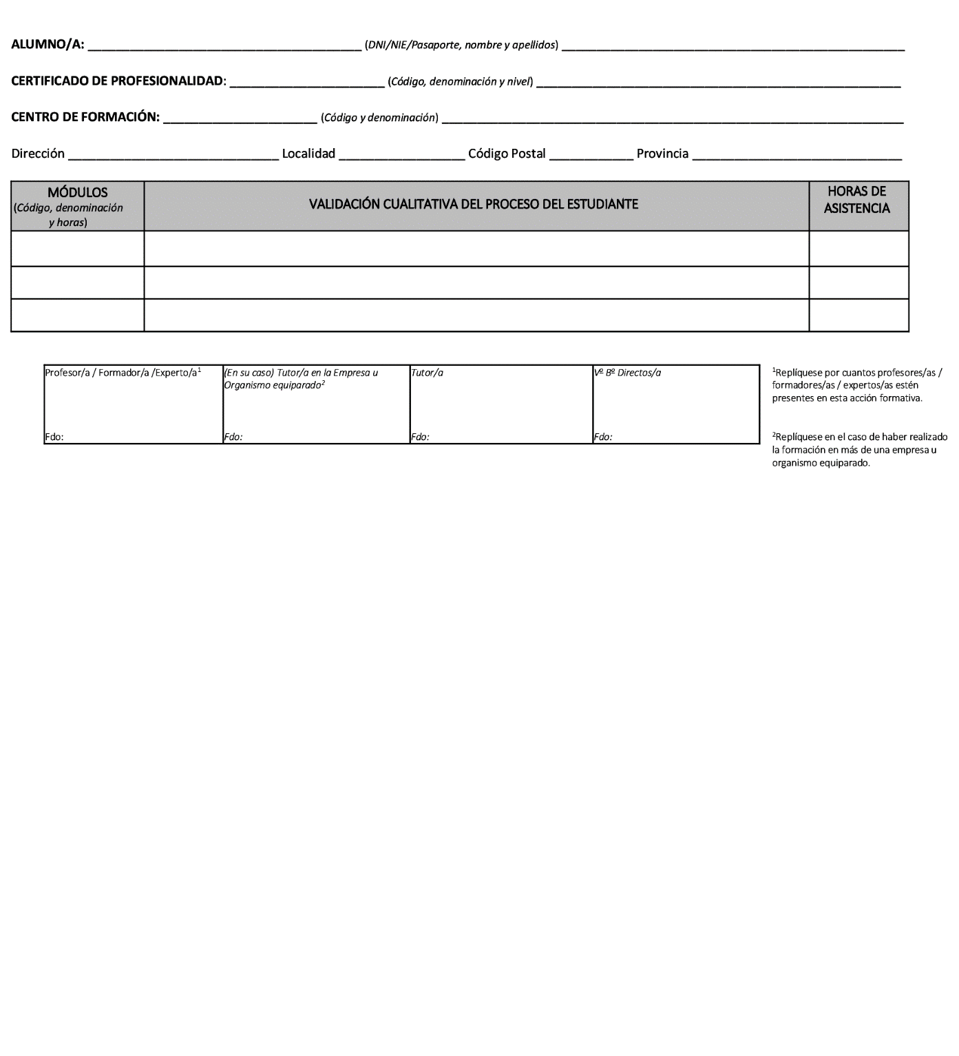
Informe de evaluación individualizado

ANEXO VI
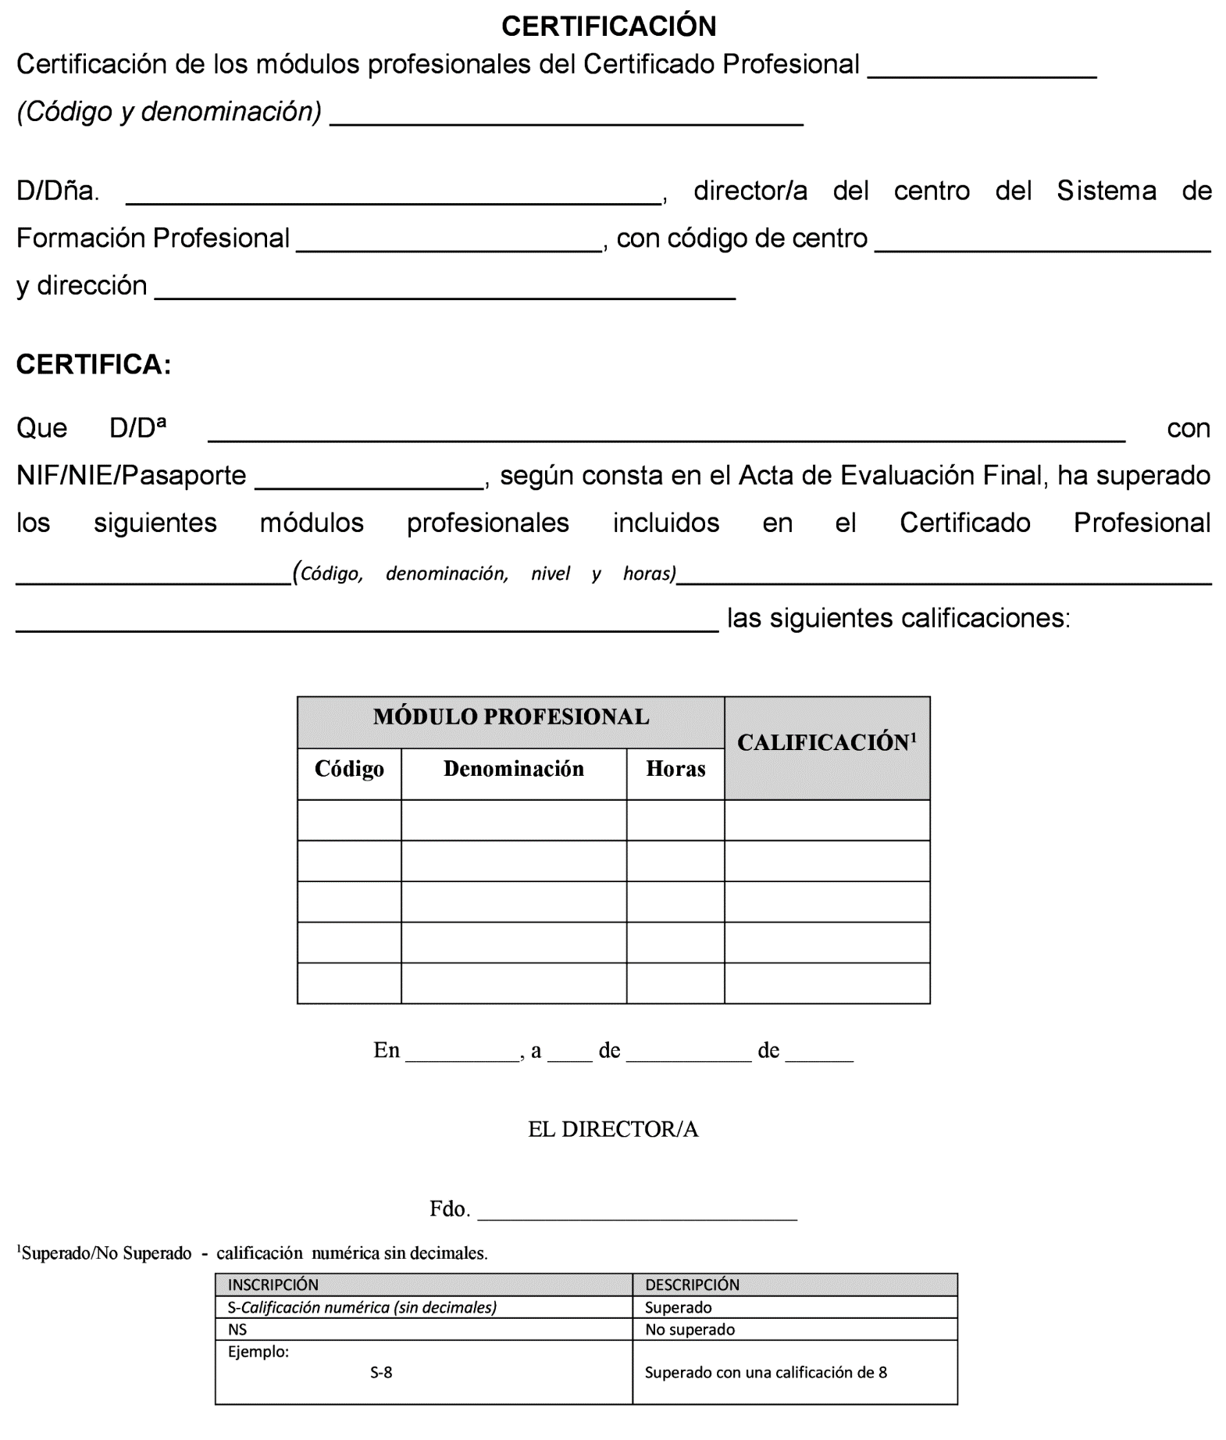
Modelo de certificación

ANEXO VII
Documentos justificativos de los pagos efectuados las certificaciones expedidas al efecto por los órganos competentes, en las que consten desglosados los pagos correspondientes a cada una de las partidas subvencionadas.
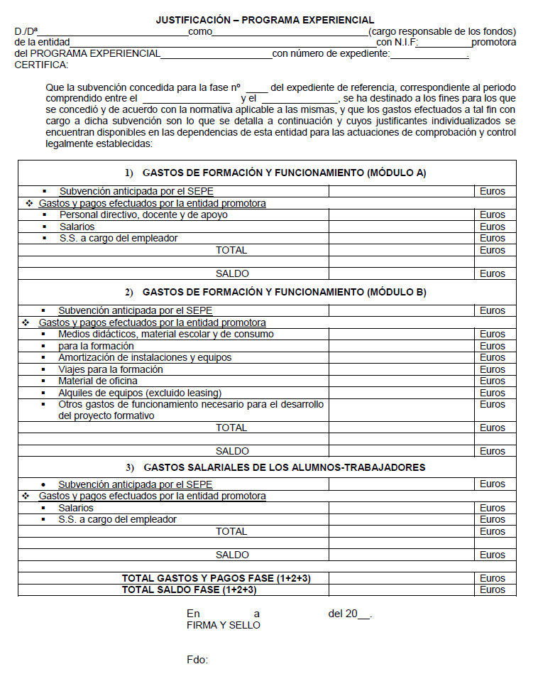

ANEXO VIII
Relación de justificantes de gastos y pagos realizados con cargo al módulo B, módulo A y gastos salariales de las personas alumnas.

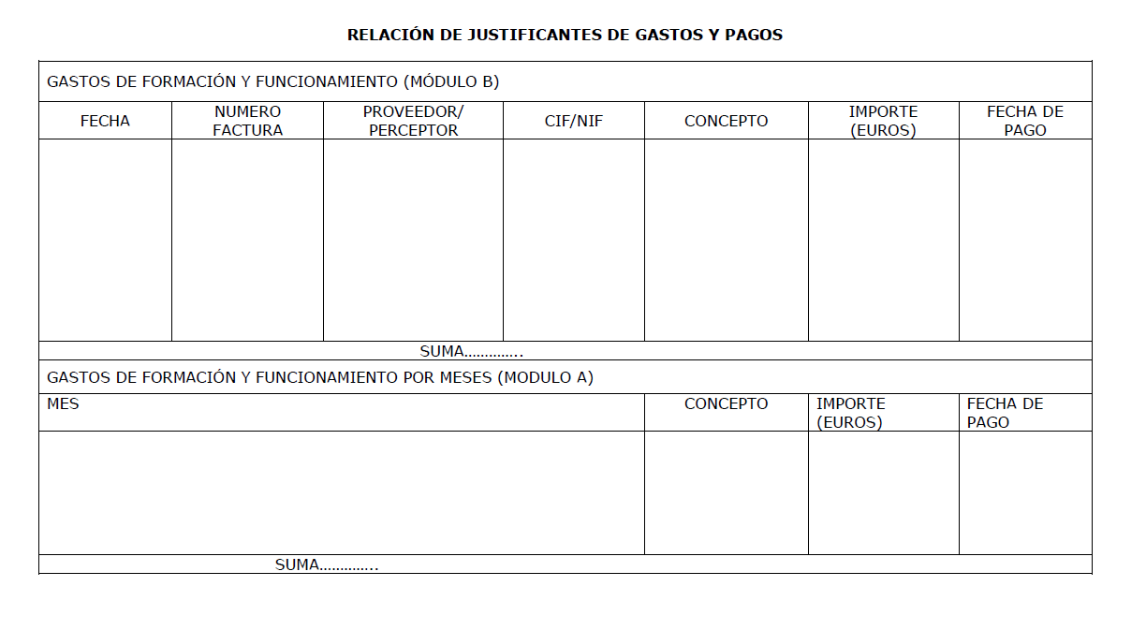
(anverso)
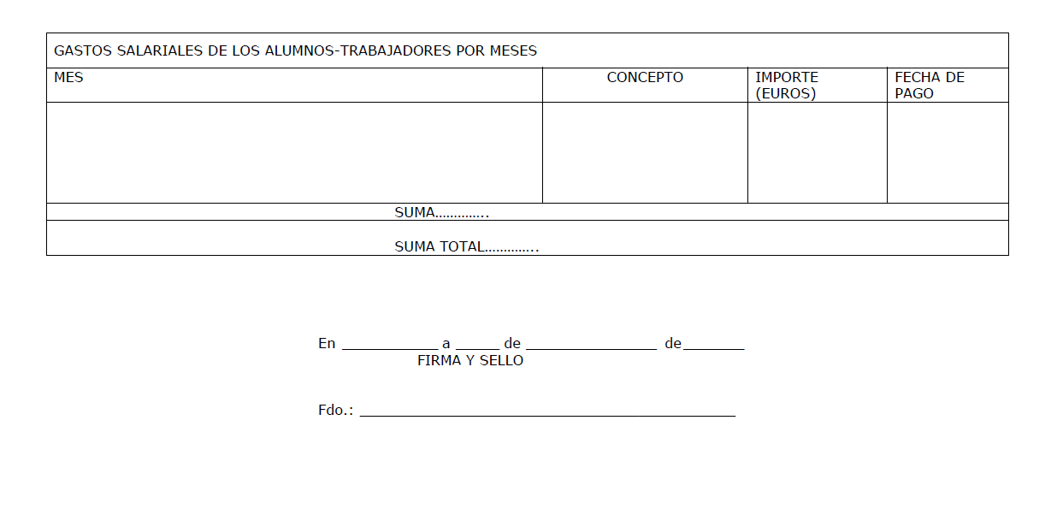

ANEXO IX
Contenidos que deberán constar en la Ficha de Programa Formativo propio:

PROGRAMA FORMATIVO PROPIO CONVOCATORIA 2024 PROGRAMAS EXPERIENCIALES

(Denominación ……………)
Fecha:

DATOS GENERALES DEL PROGRAMA PROPIO
1. Denominación:
2. Código:
3. Nivel de cualificación:
4. Objetivo general:
5. Prescripción de los formadores:
5.1. Acreditación requerida:
5.2. Experiencia profesional mínima requerida:
5.3 Competencia docente

6. Requisitos de acceso del alumnado:
6.1. Acreditaciones/titulaciones
6.2. Experiencia profesional

7. Relación de módulos formativos:
• Módulo 1
• Módulo 2
• ………

8. Modalidades de impartición:

9. Duración de la formación:
Duración total:

• Presencial ………………………………
• Teleformación (indicar las horas que requiere presencia física del alumno, es decir, horas de tutorías presenciales) ……………………….

10. Requisitos mínimos de espacios, instalaciones y equipamiento
10.1. Espacio formativo:
• ……………………..
• ……………………..

10.2. Equipamiento:
• …………………...
• …………………...
• ……………….…..

10.3 Aula virtual:
• Características:
(La impartición de la formación mediante aula virtual se ha de estructurar y organizar de forma que se garantice en todo momento que exista conectividad sincronizada entre las personas formadoras y el alumnado participante, así como bidirecccionalidad en las comunicaciones. Se deberá contar con un registro de conexiones generado por la aplicación del aula virtual en que se identifique, para cada acción formativa desarrollada a través de este medio, las personas participantes en el aula, así como sus fechas y tiempos de conexión)
• Otras especificaciones
• ……………………………

10.4 En el caso de formación en Teleformación, se ha de indicar el equipamiento: plataforma y material virtual de aprendizaje.

11. Ocupación/es de la clasificación de ocupaciones
Código y denominación.

12. Requisitos necesarios para el ejercicio profesional
(Este epígrafe sólo constará si existen requisitos legales para el ejercicio de la profesión)

13. Requisitos oficiales de los centros
(Este epígrafe sólo constará si para la impartición del curso existe algún requisito de homologación/autorización del centro por parte de la administración competente)

14. Evaluación.

• La evaluación tendrá un carácter teórico-práctico y se realizará de forma sistemática y continua, durante el desarrollo de cada módulo y al final del curso.
• Puede incluir una evaluación inicial de carácter diagnóstico para detectar el nivel de partida del alumnado.
• La evaluación se llevará a cabo mediante los métodos e instrumentos más adecuados para
comprobar los distintos resultados de aprendizaje, y que garanticen la fiabilidad y validez de la
misma.
• Cada instrumento de evaluación se acompañará de su correspondiente sistema de corrección y puntuación en el que se explicite, de forma clara e inequívoca, los criterios de medida para evaluar los resultados alcanzados por los participantes.
• La puntuación final alcanzada se expresará en términos de Apto/ No Apto

MÓDULOS FORMATIVOS
(Consignar esquema para todos los módulos)

Módulo nº 1
Denominación:
Objetivo:
Duración:

Contenidos teórico- prácticos:
-
-
- …………………………..

